

**МИНОБРНАУКИ РОССИИ**

**федеральное государственное бюджетное образовательное учреждение**

**высшего образования**

**«Московский государственный технологический университет «СТАНКИН»**

**(ФГБОУ ВО «МГТУ «СТАНКИН»)**

|  |  |
| --- | --- |
| **Институт**  **информационных**  **систем и технологий** | **Кафедра**  **информационных систем** |

**Основная образовательная программа 09.03.02  
«Информационные системы и технологии»**

**Отчет**

**о выполнении лабораторной работы №1**

**по дисциплине «Проектирование информационных систем»**

**Тема: «Подготовка диаграмм IDEF0 курсового проекта»**

|  |  |
| --- | --- |
| Студент  группы ИДБ-22-06 | Мустафаева П.М. |
|  |  |
| Аспирант | Медов Р. О. |

ОГЛАВЛЕНИЕ

ВВЕДЕНИЕ……………………………………………………………...……..3

СОЗДАНИЕ ДИАГРАММЫ IDEF0 4

ЗАКЛЮЧЕНИЕ 6

СПИСОК ИСПОЛЬЗУЕМОЙ ЛИТЕРАТУРЫ 7

# ВВЕДЕНИЕ

Задача данной лабораторной работы заключается в создании диаграммы IDEF0 для системы тестирования знаний.

# СОЗДАНИЕ ДИАГРАММЫ IDEF0

Основной процесс, который должен быть реализован в системе управления библиотечными процессами представляет собой схему, представленную на рисунке 1.

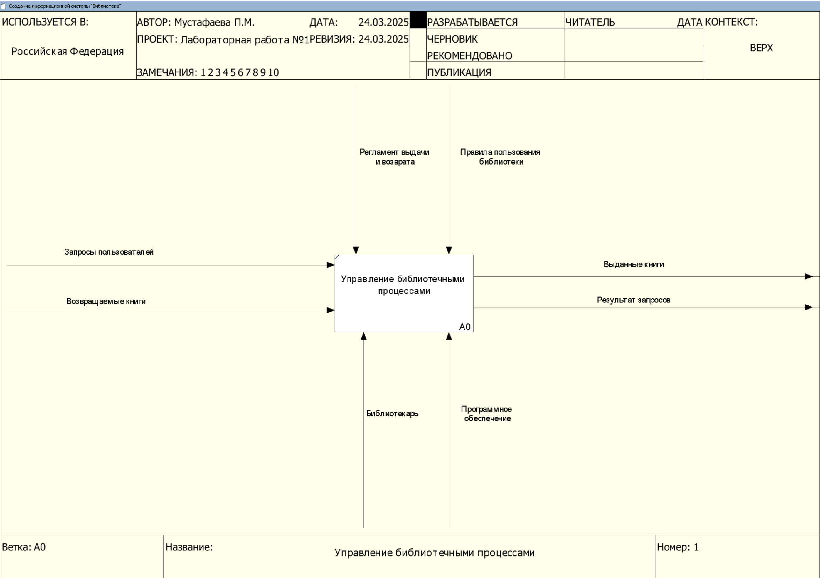

Рис. 1. Схема процесса

Данный процесс необходимо декомпозировать (представить как совокупность подзадач). Таким образом, мы получаем следующую схему (рис. 2).

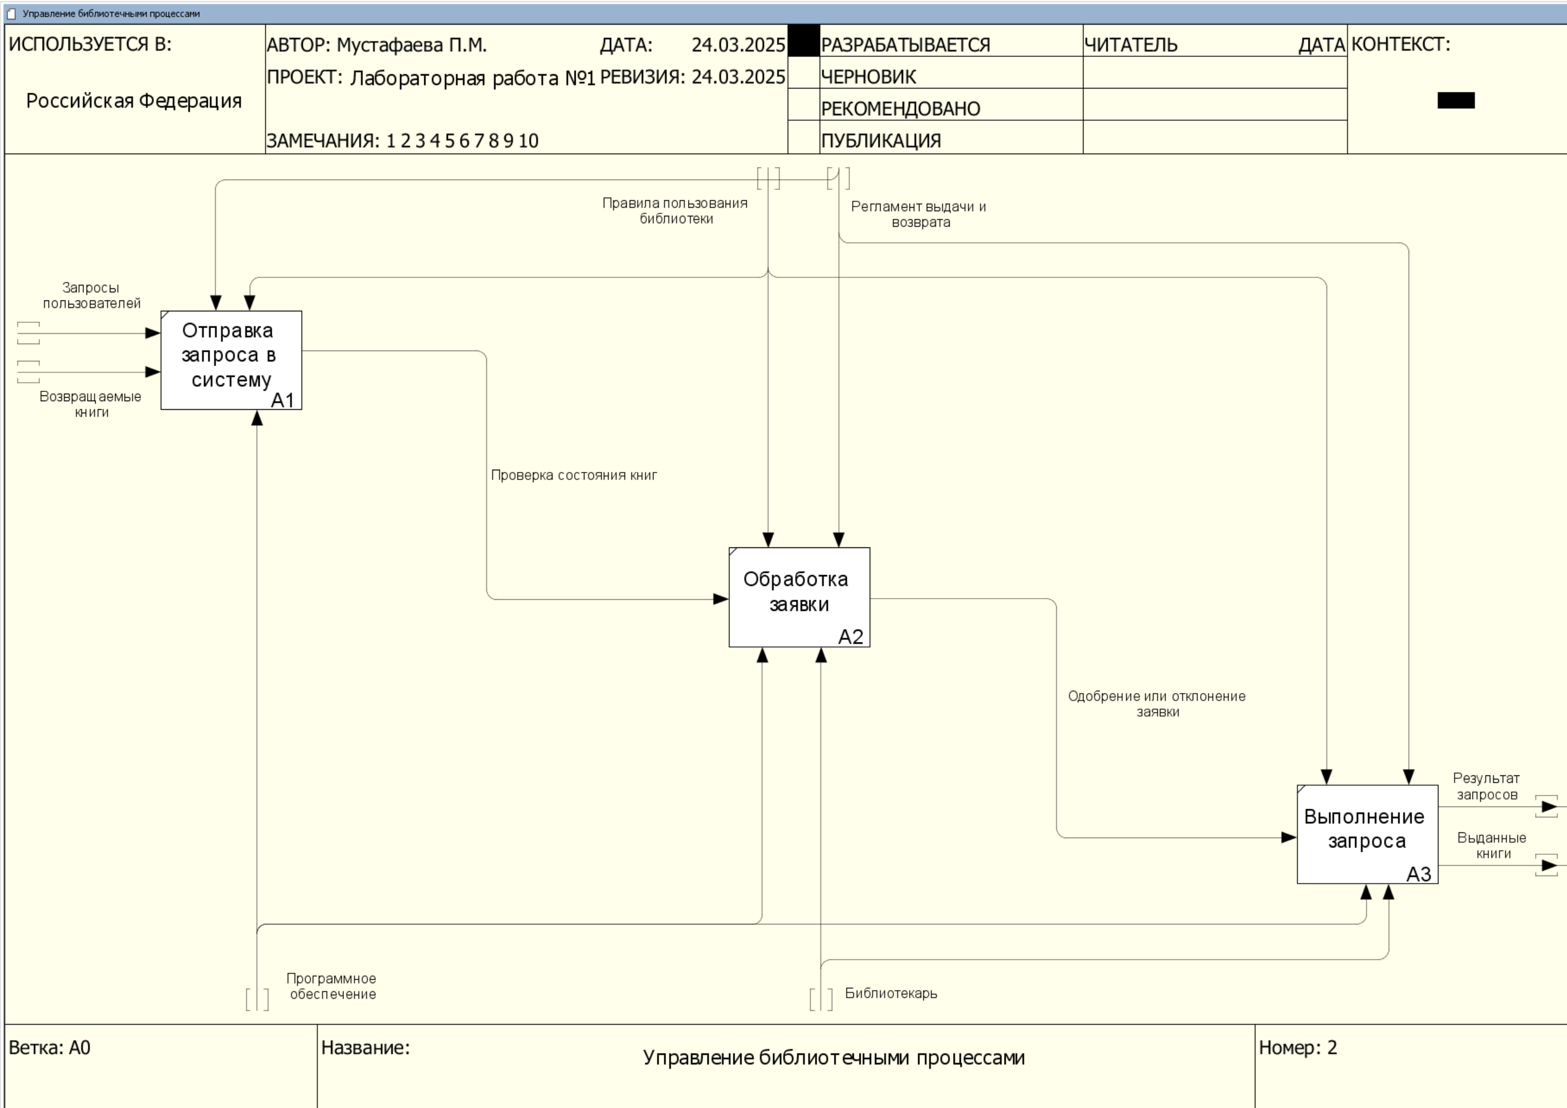

Рис. 2. Декомпозиция процесса

# ЗАКЛЮЧЕНИЕ

Результатом выполнения лабораторной работы № 1 является диаграмма IDEF0, которая представляет управление библиотечными процессами.

# СПИСОК ИСПОЛЬЗУЕМОЙ ЛИТЕРАТУРЫ

1. Методология функционального моделирования IDEF0/ руководящий документ/ Госстандарт России/ Москва 2000 г.; 75 стр.